AIDE-MÉMOIRE : L’UTILISATION DES SONDAGES ET JEUX-QUESTIONNAIRES

Ouvrir le panneau de sondage
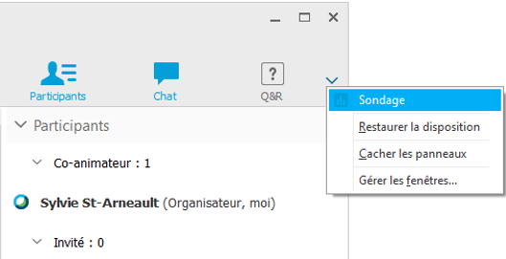

- Cliquez sur l’icône de sondage.
- Le panneau de sondage s’affiche au-dessous du panneau de messagerie instantanée.

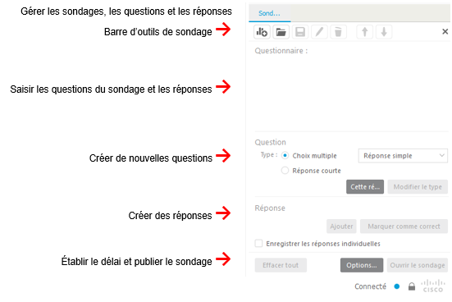

Importer un sondage ou un jeu-questionnaire enregistré

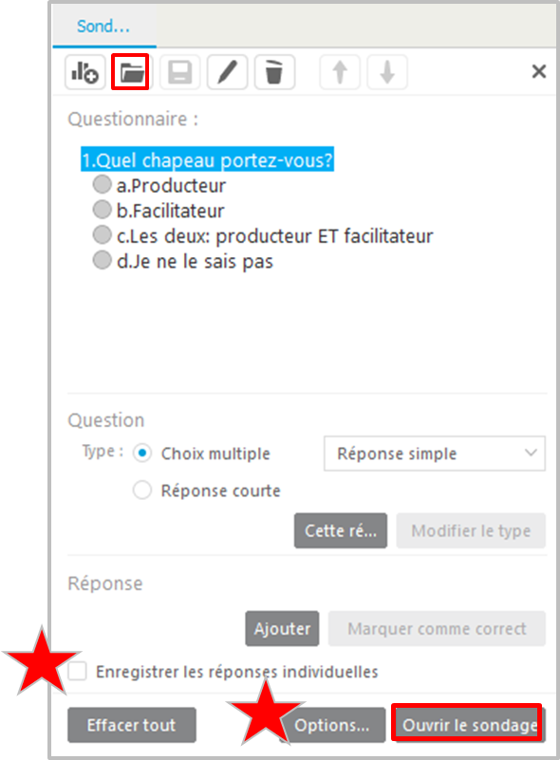
Pour avoir accès à un sondage enregistré sur votre ordinateur :

- Dans la barre d’outils du panneau de sondage, cliquez sur l’icône Ouvrir La fenêtre Ouvrir le questionnaire s’affiche.
- Naviguez jusqu’au dossier de sondage voulu et sélectionnez le fichier du sondage (extension .atp).
- Cliquez sur Ouvrir. Le sondage s’affiche sur votre écran de sondage.
- Cochez Enregistrer les réponses individuelles pour voir ou partager les réponses de chaque participant dans les résultats du sondage.
- Cliquez sur Options pour modifier ou désactiver le délai de cinq minutes installé par défaut.
- Cliquez sur le bouton Effacer tout pour fermer le sondage à tous les participants.

Partager les résultats d’un sondage ou d’un jeu-questionnaire
- Dans la section Partager avec les participants, sélectionnez une ou plusieurs options.
Résultats du sondage : Affiche les statistiques des résultats et un graphique à barres pour chaque question à l’écran de sondage des participants.
Résultats individuels : Pour les voir, cochez Enregistrer les réponses individuelles au moment de créer le sondage. Toutes les réponses des participants s’afficheront alors, de même que les bonnes réponses données par les participants à chaque question.
Bonnes réponses : Pour les voir, cochez Marquer comme correct au moment de créer le sondage. Un crochet s’affichera alors à gauche de chaque bonne réponse à l’écran de sondage des participants.
Évaluations des personnes : Pour les voir, cochez Marquer comme correct au moment de créer le sondage. Le pourcentage de bonnes réponses de chaque participant s’affichera alors au bas de l’écran de sondage.
- Cliquez sur Appliquer. Les évaluations s’affichent pour les participants.
- Pour fermer le sondage pour tous les participants, cliquez sur Effacer tout.

Enregistrer les questions et les résultats d’un sondage

- Lorsque vous cliquez sur Effacer tout, une boîte s’affiche vous demandant si vous voulez enregistrer les questions du sondage.
- Si vous cliquez sur Oui, le système vous demande d’enregistrer le fichier *atp.
- Le système vous demande d’enregistrer les résultats du sondage. Si vous cliquez sur Oui, il vous demande d’enregistrer le fichier *csv.
Dépannage

- Les participants ne peuvent pas voir les autres écrans une fois le sondage terminé (p. ex. messagerie instantanée, écran Participant). Lorsque vous fermez l’écran de sondage pour tous les participants, vous devez leur expliquer comment rouvrir la messagerie instantanée et l’écran Participant. Dites-leur de cliquer sur la petite flèche située à gauche des barres bleues, là où sont indiqués Participant et Messagerie instantanée dans le coin supérieur droit de l’interface. Demandez aux participants d’afficher un crochet vert pour vous indiquer qu’ils ont réussi à rouvrir ces écrans.

- Le bouton Ouvrir le sondage n'apparaît pas dans le panneau Sondage. Vous ne pouvez pas lancer un sondage lorsque le panneau des sessions de discussion est ouvert en même temps. Fermez le panneau de session et il sera alors possible de lancer le sondage.

- Les participants ne peuvent voir les questions du sondage.

